Blocklyによるプログラミング学習支援環境の多言語対応の研究

14T239 佐野裕也（香川研究室）

はじめに
プログラミング学習者は, プログラミングの基礎概念と言語特融の文法を同時に学習者しなければならない. これは, 学習者にとって大きな負担である. この負担を軽減するために学習者は, 文法を意識せずにプログラミングができる学習環境が必要である. これを解決するために, WebベースグラフィカルプログラミングエディタであるBlocklyを用いることを提案する.
Blocklyとは, Googleで開発されているグラフィカルなプログラミングエディタである. 図1のようなブロックを繋ぎ合せることでプログラミングを行う. このため構文エラーに悩まされず, 直感的にプログラミングをすることができる. JavaScriptで記述されており, ドキュメントも豊富に用意されているためカスタマイズが容易である. また, BlocklyはWebベースのアプリケーションであるため, 導入の作業が不要である. さらに、Blocklyで作成したプログラムは, JavaScriptなど別の言語のコードに変換して出力することができる.
尾崎の研究[1]では, BlocklyをC言語, Flex言語に対応させたもので, システムの対象者がプログラミング入門者である. このシステムによって文法を意識せずにプログラミンングを学ぶことができる. しかし、この研究は, Blocklyの対応する言語がまだ少ないため, システム利用者が限られてしまう. また, ブロックの形を動的に変形することができないため, 柔軟性のあるプログラミング言語をブロックの形状によって制約されてしまうことになる.
本研究ではBlocklyの多言語化とブロックの動的変形の導入を目標とする. 多言語化を行うことによって, よりBlocklyで学習支援できる範囲が広がり、学習者が自分に適した言語を選ぶことができる. そして, システムの多言語化を行うことで, 必要となるブロックの種類や形状は増加するので, ブロックの形を動的に変形させることも考えなければならない.

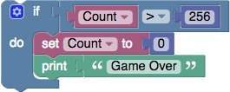
図1. Blocklyのブロック

2．多言語化について
多言語化には, 以下のような拡張が必要だと考えられる.
- 対象とする言語のプログラミングに必要なブロックの作成
- ブロックからソースコードの生成
現段階において、C, JavaScript, Haskell, Flexの4種類のプログラミンング言語がBlocklyで実装済みである. また, ブロックからのソースコードの生成も実装できているが, 比較的シンプルなソースコードのものしかブロックで表現することができないのが現状である. 複雑なソースコードでもブロックで表現できるようにさらにシステムの最適化を行っていく予定である.

3．ブロックの動的変形について
Blocklyには, ブロックを動的に変形できる機能がある. その既存の例として, Mutatorが挙げられる. ブロック左上の歯車のマークを押すと吹き出しが現れ, その吹き出しの中のブロックを組み立てることによって、吹き出し元のブロックの形状が変化するという仕組みである.
このMutatorの機能を参考に, 動的変形の機能の種類を増やし, さまざまなブロックに適用していく予定である.
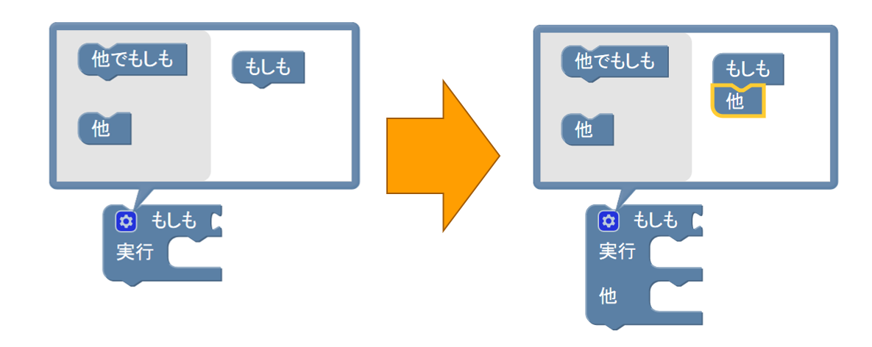
図2. Mutatorの動的変形

4．まとめ
プログラミング初心者の学習支援のために, WebベースグラフィカルプログラミングエディタBlocklyを用いることを提案し, 学習の幅を広げるために, Blocklyの多言語化を目標とする. 多言語化によって, 学習者の言語の選択肢を広げることができる.

参考文献
[1] 尾崎： “Web ベースグラフィカルプログラミングエディタを用いた円滑な移行が可能なC言語学習支援環境の開発” 本専攻2014年度修論 (2015)

